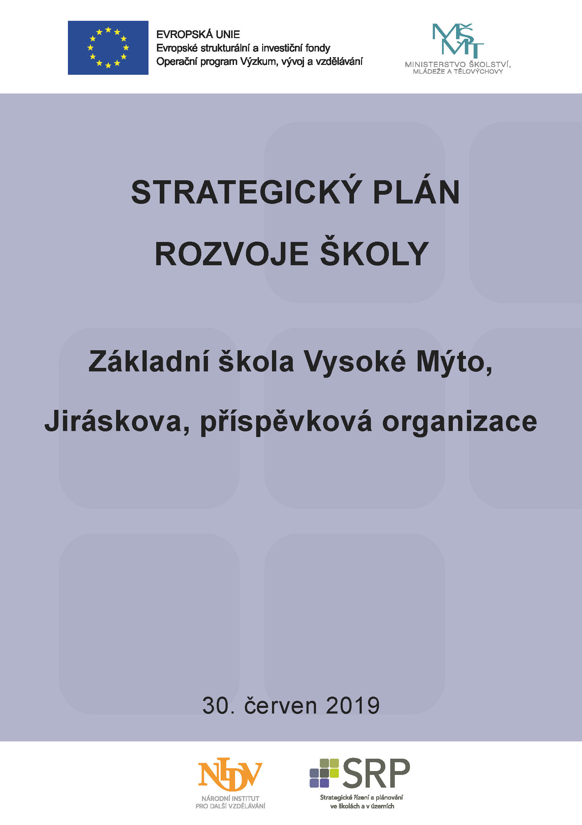

Základní škola Vysoké Mýto,
Jiráskova, příspěvková organizace

Strategický plán

rozvoje školy

31. 8. 2019

ředitelka školy
Mgr. Mirka Pátková

Tento plán byl projednán na pedagogické radě dne: 24. 9. 2019
ve Školské radě dne: 15. 10. 2019

OBSAH
- Úvod
- Stručná charakteristika školy
- Plánovací období
- Analýza organizace
- SWOT analýza
- Stanovení mise
- Stanovení vize
- Strategické cíle
- Akční plán
- Evaluace a aktualizace strategického plánu
- Plán seznámení se strategií a její propagace
- ÚVOD
V uplynulých letech škola zpracovávala koncepci rozvoje školy, která byla více méně dílem užšího vedení školy a vycházela z hodnocení situace ve škole ve všech oblastech – pedagogické, materiálně technické, ekonomické, personální a dotýkala se i spolupráce s veřejností. Účastí v projektu Strategie a plánování jsme získali možnost, jak tuto koncepci vylepšit. Absolvování vzdělávacích seminářů a spolupráce s KRŠem nám v tomto významně pomohly. Na setkáních s celým pedagogickým sborem vznikly podněty, které dále rozpracovává užší pracovní skupina.

Název školy | Základní škola Vysoké Mýto,  Jiráskova, příspěvková organizace
Kraj/město, ve kterém se škola nachází | Vysoké Mýto, Pardubický kraj
Typ školy | Plně organizovaná základní škola
Velikost školy | 698 žáků / 28 tříd
Velikost pedagogického sboru  (přepočteno na plné úvazky) | 41.455 učitelů,  5.236 vychovatelů ŠD,  6.5 asistentů pedagoga
Počet nepedagogických pracovníků | 13
Doba ve funkci ředitele (počet let) | 6
Doba ve funkci zástupce ředitele  (počet let) | zástupkyně pro 1. stupeň 14 let  zástupce pro 2. stupeň 3 roky
- STRUČNÁ CHARAKTERISTIKA ŠKOLY

Základní škola Vysoké Mýto, Jiráskova, příspěvková organizace je plně organizovaná základní škola s mnohaletou historií. Škola je rozdělena na dvě části. První stupeň se nachází v samostatně stojící budově, která se nachází cca kilometr od hlavní budovy. Leží nedaleko velice frekventované tranzitní komunikace v bezprostřední blízkosti průmyslové zóny, sociálně vyloučené lokality a supermarketu. První stupeň je rozčleněn na starou a novou (velice moderní) budovu. K dispozici má školní hřiště a jídelnu (pouze výdejnu). Budova pro druhý stupeň (která je zároveň sídlem ředitelky školy) se nachází nedaleko centra města v bezprostřední blízkosti nepříliš frekventované železniční tratě a je rozdělena na dva pavilony. K dispozici má školní hřiště a jídelnu s vlastní vývařovnou. V současné době je počet žáků ustálený, škola však svádí silný konkurenční boj o žáky s druhou městskou základní školou.

- PLÁNOVACÍ OBDOBÍ
Strategické řízení a plánování je systém činností zahrnující analýzu školy, formulaci mise a vize, stanovení strategických cílů, postupu kroků, vedoucích k realizaci stanovených cílů a konečně vyhodnocení posunu - evaluaci. Jedná se o dlouhodobé plánování v horizontu několika let (vedení školy navrhuje období cca 5 let).
Jednotlivé části strategického plánu jsou směřovány k různým časovým horizontům:
- Analýza školy pokrývá současnou situaci, ukazuje, jaký je stav teď, s výhledem na možné nadcházející příležitosti a ohrožení, které škola může aktuálně odhadovat.
- Mise je část strategie, která propojuje současnost s budoucností. Je to důvod proč škola existuje, proč její zaměstnanci chodí do práce, co dělá teď a co bude dělat i v budoucnosti až dosáhne cílů. Stanovené cíle pomáhají rozvíjet to, co škola dělá.
- Vize je část směřující do budoucnosti cca 5 let. Je to pozitivní představa naší školy za 5 let.
- Strategické cíle jsou považovány za dlouhodobé záměry, které vedou do stanovené budoucnosti a k naplnění vize.
- A konečně jednotlivé kroky, (akční plán) se zpravidla dělají na období jednoho roku, maximálně 2 let. Jsou to kroky, akce, vedoucí k dosažení cílů.
- Nejpozději po skončení těchto akčních plánů se provádí evaluace, vyhodnocení pokroku, následně se vytváří nový akční plán na další rok nebo dva.

  - PŘÍPRAVA PLÁNU
Sestavení plánu přecházelo celoroční setkávání vedení školy, pedagogického sboru a KRŠe. Základem byl rozbor situace – kde jsme a kam chceme směřovat. Základní změny, které byly komunikovány s celým pg. sborem, dále rozpracovávala „pracovní skupina“. Výsledky činnosti této skupiny byly opět projednávány společně. Byly tak stanoveny mise a vize a cíle, kterých chceme dosáhnout.
  - KLÍČOVÉ OSOBY
Vybraní a motivovaní členové pedagogického sboru z řad učitelů na 1. stupni, 2. stupni, asistentů pedagoga, vychovatelů i vedení školy. Koordinátorem aktivit byl koordinátor rozvoje školy.

  - ZAPOJENÉ SKUPINY
Vzhledem k povaze spolupráce byla zvolena jako hlavní cílová skupina pedagogové – konkrétně pedagogové 1. stupně, pedagogové 2. stupně, asistenti pedagoga, vychovatelky ŠD a vedení školy. Dále byla vytvořena užší expertní skupina „osobně zainteresovaných“ pedagogů.
- schůzka 1: zaměstnanci: kultura školy
- schůzka 2: zaměstnanci: SWOT analýza, dále první krok ke stanovení mise a vize – získání klíčových hesel
- schůzka 3: zaměstnanci: mise, vize, priority
- schůzka 4: zaměstnanci: cíle, strategické cíle
- schůzka 5: zaměstnanci: akční plán

  - ZŘIZOVATEL
Zřizovatel je informován o projektu, ve kterém je škola zapojena a o tvorbě strategického plánu. Jeho výsledná podoba bude poskytnuta zřizovateli stejně jako členům školské rady.

- ANALÝZA ORGANIZACE

  - NÁVAZNOST NA VYŠŠÍ DOKUMENTY
- Strategie vzdělávací politiky České republiky do roku 2020
- Dlouhodobý záměr vzdělávání a rozvoje vzdělávací soustavy České republiky na období 2015-2020
- Strategie digitálního vzdělávání do roku 2020
- Místní akční plány, Krajské akční plány, Školní akční plány (pro střední školy)
- Kritéria hodnocení podmínek, průběhu a výsledků vzdělávání“.
- Koncepce a rámec školy
- Podpora žáků při vzdělávání (rovné příležitosti)

  - ANALÝZA VNĚJŠÍHO PROSTŘEDÍ
Vybrané faktory vnějšího prostředí, které školu bezprostředně ovlivňují nebo mohou mít vliv v plánované budoucnosti:
- POLITICKÉ (POLITICKO-PRÁVNÍ) FAKTORY
Škola je závislá svým rozpočtem na prostředcích vyčleněných zřizovatelem. Složení rady a zastupitelstva je v tomto ohledu pro školu určující a svým způsobem také limitující. Nejvíce ovlivňujícím faktorem jsou kroky MŠMT. Zavedení inkluzivního vzdělávání, stanovení maximálního počtu žáků ve třídách, reforma financování, možné zavedení kariérního řádu – to jsou v současné době faktory, které mají vliv na složení žáků ve třídách i na složení pedagogického sboru.
- EKONOMICKÉ FAKTORY
Ohrožující vliv mohou mít finanční prostředky vyčleněné MŠMT na platy zaměstnanců. S nedostatečným finančním ohodnocením klesá zájem absolventů VŠ pracovat ve školství. Škola je již nyní v situaci, kdy si nemůže nové zaměstnance vybírat. Stejný problém se týká provozních zaměstnanců, jejichž tabulkové zařazení neodpovídá množství práce, kterou musí vykonat. Výše prostředků na provozní výdaje závisí nikoliv na potřebách školy, ale možnostech zřizovatele. I to může být v budoucnu problém.
- Sociálně-kulturní
C1. DEMOGRAFICKÉ prostředí
Školu ovlivňují pracovní příležitosti v regionu, které jsou v současné době velmi dobré. Fungování velkého podniku na výrobu autobusů IVECO, Bohemia Ring a další drobnější firmy ve městě přinášejí pracovní příležitosti, za kterými se do města stěhují nové rodiny. Mnohdy jsou to cizí státní příslušníci. Tím je také dáno přibývající množství dětí – cizinců.

C2. KULTURNÍ prostředí
Část města, která přiléhá k budově prvního stupně, spadá do sociálně vyloučené lokality. Většina dětí z této oblasti proto navštěvuje naši školu. Přestože ve městě funguje nízkoprahové zařízení
EMKO, které nabízí dětem z této lokality možnost odpoledního vyžití a přípravu do školy,
není to na výsledcích mnohých dětí znát. A i ty, které první stupeň zvládnou bez větších obtíží, mají s přechodem na druhý stupeň problém. Ten je více méně spojen se způsobem života. Vzdělání není u většiny těchto obyvatel prioritou a to se projevuje na přípravě dětí do školy.
Interní prostředí školy je různorodé, školu tvoří nové budovy a historické (zrekonstruované) budovy. Tím je dána velikost místností a také možnosti, jak tyto prostory vybavit. Škola každoročně investuje peníze do rekonstrukcí učeben, nákupu nového nábytku, výměny osvětlení, zlepšení prostředí ve třídách i na chodbách.

D. TECHNOLOGICKÉ
Škola neustále vylepšuje svoje vybavení, přičemž využívá nejen prostředky zřizovatele, ale čerpá také z dotací. Spolupracujeme také se středními školami ve městě, které nám občas umožní využít jejich vybavení. V tomto ohledu je výborná spolupráce s ISŠT Vysoké Mýto, která v různých podobách probíhá již několik let. Pro nastávající období je domluvena spolupráce při výuce pracovního vyučování, kdy žáci 9. tříd budou navštěvovat přímo dílny této školy a vyrábět zde výrobky na profesionálních strojích. První stupeň školy je sice vzdálen od druhého stupně cca 15 minut chůze, je ale samostatnou jednotkou, kde se nachází jak kmenové třídy, tak odborné učebny – pro výuku jazyků, informatiky, HV a VV a také prostory pro ŠD. Stejně jako tělocvična a výdejna obědů. Nedílnou součástí je venkovní hřiště, které škola také pronajímá zájemcům z řad sportovních klubů a veřejnosti. V kmenových třídách je celkem 9 interaktivních tabulí, ve dvou počítačových pracovnách je pro výuku dětem k dispozici 15 PC a 10 notebooků. Učitelům i vychovatelům jsou k dispozici počítače i kopírky.
Druhý stupeň je vybaven v 90% tabulemi s interaktivními dataprojektory, 3 třídy mají klasické interaktivní tabule, v počítačové pracovně slouží k práci aktivní panel. V každé třídě je učiteli k dispozici stolní PC nebo notebook. Dětem slouží na výuku nejen informatiky 38 počítačů ve dvou počítačových pracovnách a 30 tabletů. Škola umožňuje také využívání mobilních zařízení žáků při výuce.
V každém kabinetě učitelů je PC, v každém druhém kabinetě je tiskárna s kopírkou. Velkokapacitní kopírka se nachází ve sborovně a kanceláři školy. Škola je kompletně zasíťovaná.
Každoročně probíhá obměna zařízení, která dosloužila.
E. přírodně ekologické
Vysoké Mýto je město, které rozděluje silnice I. třídy č. 35. Tato dělící čára také určuje spádovost naší školy. Počet dětí zapsaných do školy tak závisí i na výstavbě v té které části města. Škola působí na děti v oblasti EVVO – sbíráme pomerančovou kůru, kaštany, hliník, papír, vybité baterie a drobný elektroodpad, třídíme plasty. Na školní zahradu, která slouží potřebám ŠD, jsme nainstalovali hmyzí domečky, vyrábíme ptačí budky nebo výrobky z recyklovaného materiálu, pořádáme výstavy přírodnin a přírodovědné soutěže. Ve spolupráci se starostou přilehlé obce Vraclav probíhá každoročně úklid příkopů a lesa. Žáci 8. ročníku chodí na exkurzi do čističky odpadních vod. Biologický odpad ze školního pozemku a školní kuchyně separujeme v kompostérech. V budoucnu škola svoje aktivity v oblasti EVVO ještě rozšíří.
ANALÝZA CÍLOVÉHO PROSTŘEDÍ
    - ZÁKAZNÍCI A KLIENTI

Předpokládané počty žáků, kteří nastoupí do 1. ročníku
2019-2020 | 2020-2021 | 2021-2022 | 2022-2023 | 2023-2024
70 | 70 | 70 | 65 | 65

Školní rok | poruchy učení | poruchy  chování | LMP | Tělesné  postižení | Postižení více vadami | autisté
2018/19 | 47 | 8 | 1 | 7 | 4 | 3
2015/16 | 28 | 0 | 2 | 8 | 1 | 1

    - KONKURENCE

škola | vzdálenost | charakteristika | silné stránky  ve vztahu  k naší škole | slabé stránky  ve vztahu  k naší škole
ZŠ Javornického | 1 km | ZŠ s 9 ročníky | Budova prvního stupně se nachází v centru města | Velká fluktuace učitelů v posledních letech
ZŠ Knířov | 3 km | ZŠ pouze s 1. st. | Venkovské prostředí v blízkosti města – dojezd autobusem | Malotřídka, nutnost dojíždět
Gymnázium Vys. Mýto | 400m | Osmileté  gymnázium | Neřeší inkluzi, odebírá tahouny ze ZŠ, vliv mají ambice rodičů | Celkově klesající úroveň odcházejících dětí

    - DODAVATELÉ – ŠKOLY NIŽŠÍHO STUPNĚ, PRAXE, DOMÁCNOSTI
Ve městě jsou 4 MŠ, z toho dvě jsou ve spádové oblasti naší školy.
Pro děti z MŠ škola pořádá sportovní soutěže, předvánoční setkávání a také celoroční „Školu nanečisto“, společná setkávání pedagogů.
Do školy dojíždí zhruba170 žáků, z tohoto počtu je 40 dětí z prvního stupně. V uvedeném výčtu jsou i obce, které mají vlastní školu. Jejich rodiče většinou pracují ve Vysokém Mýtě a naši školu si vybírají dle referencí.

  - ANALÝZA VNITŘNÍHO PROSTŘEDÍ.

    - AUDIT STRATEGIE (MARKETINGOVÉ)
V uplynulých letech byla strategie rozvoje školy v pedagogické oblasti zaměřena na podporu vyučujících i žáků při zavádění inkluze do vzdělávání. Celý pedagogický sbor byl seznámen s typy podpůrných opatření, proběhlo vzdělávání celého pedagogického sboru i besedy s pracovníky PPP. Hlavním cílem bylo udržet standart a renomé školy i přes naplněnost tříd a nesourodé kolektivy. Podporovány byly také veškeré mimoškolní aktivity dětí, účast v soutěžích, návštěvy divadel, exkurze, programy pro rodiče a veřejnost, společné projekty.
Více jsme se zaměřili také na spolupráci učitelů. Využili jsme finanční prostředky z projektu „Spolupráce a vzdělávání“ na financování tandemové výuky, společného plánování, spolupráce s jinou školou. Nedílnou součástí tohoto projektu byla také účast na DVPP – se zaměřením na matematickou a čtenářskou gramotnost.
Využíváme také nabídky MAS. Ve škole proběhly besedy s rodiči, účastníme se seminářů, využili jsme možnost zapojit učitele do celoročního vzdělávání v Akademii Libchavy – v kurzech učitel koučem a učitel mentorem.
Z projektu „Vítr z hor“ byly pořízeny sady Pasco a robotické stavebnice, které jsou využívány ve výuce.
Pro lepší informovanost veřejnosti jsme založili školní facebook, pracujeme na změně webových stránek.
V oblasti materiální a technické pravidelně opravujeme a renovujeme odborné pracovny i kmenové třídy.
Již několik let probíhá výměna osvětlení ve třídách, renovace podlah a nákup nových lavic. Za poslední dva roky byly zrekonstruovány dvě sborovny učitelů, cvičná kuchyňka, sborovna vychovatelů školní družiny, rozsáhlou rekonstrukcí prošla sociální zařízení na druhém stupni. Nové obklady získala školní jídelna i chodba k této jídelně.
Ve škole byly na chodbách vytvořeny čtenářské koutky.

    - Informační systém
Komunikace uvnitř školy probíhá v několika rovinách:
- osobní dialogy (vedení školy – pedagogové, pedagogové mezi sebou, vedení školy – nepedagogičtí pracovníci i nepedagogičtí pracovníci mezi sebou);
- písemné informace týkající se akcí a vzdělávacího procesu;
- společné porady na úrovni informační a tvořivé či koncepční (společně s rodiči či zákonnými zástupci, kolektivně na společných schůzkách nebo akcích);
- komunikaci se zřizovatelem obstarává ředitelka školy, a to zejména dle potřeby nebo na základě požadavků (tvorba a projednání podkladů pro příspěvek, výkazy, hlášení, vyúčtování finančních prostředků od státu nebo od zřizovatele…);
Nejdůležitějšími partnery školy jsou zřizovatel a rodiče, dále pak plavecká škola, okolní mateřské školy, základní školy s prvním stupněm v blízkém okolí a pomáhající organizace (ACET, OSPOD, Policie ČR, Hasičský záchranný sbor).

    - Lidé – personální analýza
 |  |  |  |  |  | ORGANIZAČNÍ SCHÉMA ŠKOLY
 |  |  |  |  |  | ZÁSTUPCE ŘEDITELKY |  |  |  | KOORDINÁTOR ŠVP |  |  |  | PEDAGOGICKÝ SBOR
 |  |  |  |  |  | PRO 1. STUPEŇ |  |  |  | PRO 1. STUPEŇ |  |  |  | 1. STUPEŇ
 |  |  |  |  |  | METODIK PREVENCE A VP |  |  |  | PŘEDMĚTOVÉ KOMISE |  |  |  | ASISTENTI PEDAGOGA
 |  |  |  |  |  | ZÁSTUPCE ŘEDITELKY |  |  |  | KOORDINÁTOR ŠVP |  |  |  | PEDAGOGICKÝ SBOR
 |  |  | PEDAGOGICKÝ |  |  | PRO DRUHÝ STUPEŇ |  |  |  | VP, KARIÉROVÝ PORADCE |  |  |  | 2. STUPEŇ
 |  |  | ÚSEK |  |  | ENVIRONMENTALISTA |  |  |  | METODIK PREVENCE, ICT |  |  |  | ASISTENTI PEDAGOGA
 |  |  |  |  |  | ŘÍDÍ ŠKOLNÍ SAMOSPRÁVU |  |  |  | PŘEDMĚTOVÉ KOMISE
 |  |  |  |  |  | VEDOUCÍ |  |  |  |  |  |  |  | VYCHOVATELÉ
 |  |  |  |  |  | VYCHOVATELKA ŠD |  |  |  |  |  |  |  | ŠKOLNÍ DRUŽINY
ŘEDITELKA
ŠKOLY
 |  |  |  |  |  | VEDOUCÍ ŠKOLNÍ JÍDELNY |  |  |  | VEDOUCÍ KUCHAŘKA |  |  |  | KUCHAŘKY
 |  |  |  |  |  |  |  |  |  |  |  |  |  | POMOCNÉ SÍLY
 |  |  | SPRÁVNÍ ÚSEK |  |  | MZDOVÁ ÚČETNÍ
 |  |  |  |  |  | ÚČETNÍ
 |  |  |  |  |  | ŠKOLNÍK 1. STUPEŇ |  |  |  |  |  |  |  | UKLÍZEČKY 1. STUPEŇ
 |  |  |  |  |  | ŠKOLNÍK 2. STUPEŇ |  |  |  |  |  |  |  | UKLÍZEČKY 2. STUPEŇ

Pedagogický sbor je plně kvalifikovaný dle platné legislativy, je stabilizovaný a v současné době není členem žádný začínající pedagog, který by potřeboval péči uvádějícího učitele. Ředitelka zjišťuje profesionální přístup pedagogů formou pravidelných hospitací, rozhovorů s učiteli, žáky i rodiči. Systém výměny zkušeností uvnitř školy se uskutečňuje zejména na provozních poradách či na setkáních metodických sdružení – předmětových komisí. Obsahem jejich aktivit je zejména stanovení celoročního plánu vzdělávání, včetně zodpovědnosti za jednotlivé akce – soutěže apod., kontrola dodržování ŠVP, zhodnocení a analýza na konci školního roku.
V rámci školy fungují profesionální sdružení učitelů. Jejich úkolem je koordinace obsah výuky, zajištění srovnatelnosti výstupů, řešení problémů apod. Vnitřní systém výměny zkušeností uvnitř školy je realizován formou pravidelných metodických schůzek jednotlivých předmětových komisí. Pedagogové si především vyměňují vyzkoušené materiály a poznatky z výuky, v systému je však rezerva v podobě nízké zainteresovanosti některých pedagogů.
Průběžně jsou také monitorovány vzdělávací potřeby pedagogických pracovníků jednak v kontextu návštěv vedení školy v procesu výuky, ale současně i reflektováním aktuálních potřeb dalšího vzdělávání pedagogických pracovníků pod vlivem nových poznatků v oblasti výchovně-vzdělávacího procesu. Plán dalšího vzdělávání pedagogických pracovníků si tvoří sami pedagogové dle svého vlastního zaměření, dále jej vedení školy tvoří dle aktuálních potřeb školy. Motivačním faktorem pro pedagogický sbor jsou pravidelné odměny, motivační odměny pro studium specializovaných činností, celoroční vzdělávání – koučink a mentoring v Libchavách, zlepšování pracovního prostředí.

Složení pedagogického sboru je různorodé – od začínajících učitelů po kolegy v penzi, kteří na zkrácený úvazek ještě pomáhají. V současné době je 7 žen na MD a hledání náhrady za ně bylo složité.
Pedagogický sbor se zatím daří doplňovat novými učiteli – za ženy na MD i za ty, kteří odcházejí do důchodu. Ve škole je téměř nulová fluktuace, za posledních 10 let odešla ze školy na vlastní žádost pouze jedna učitelka prvního stupně, která odešla ze školství úplně. Obtížně se hledají pracovní síly do školní jídelny, zvlášť na pozici kuchař – kuchařka. Nejhorší problém se sháněním nových zaměstnanců je na pozici uklízečky. Tyto ženy nemají celé úvazky a polovina z nich je v penzi.
Součásti školy | Počet celkem | Počet mužů | Průměrný věk | DVPP | vzdělání
ŠD | 6 | 1 | 50 | 50% | Všichni
AP | 11 | 1 | 37 | 70% | Všichni
- stupeň | 18 | 1 | 46 | 95% | Všichni
- stupeň | 27 | 8 | 46 | 87% | 2 uč. dokončují studium
ŠJ | 12 | 0 | 45 | Vedoucí ŠJ | Všichni
provoz | 13 | 2 | 54 | účetní | všichni

    - EKONOMICKÉ PROSTŘEDÍ
1. Právní forma
Škola je příspěvkovou organizací. Právní subjektivitu získala na základě usnesení zastupitelstva města č.4/94 ze dne 14. 7. 1994 s platností od 1. 1. 1995. Zřizovatelem školy je město Vysoké Mýto.

2. Financování
Finanční toky
Prostředky na mzdy jdou ze státního rozpočtu, provozní náklady jdou na vrub zřizovatele.
Rok | Státní rozpočet | Rozpočet obce (provoz)
2019 | 28 786 000,-Kč | 6 626 000,- Kč
2018 | 24 695 862,-Kč | 5 140 000,- Kč

Projekty

Rok | Poskytovatel | Název projektu | Částka /Kč
2019 | MŠMT | Spolupráce a vzdělávání | 665 717,- Kč
 | OSPOD | Preventivní programy | 10 000,-
 | zřizovatel | Spolupráce s partnerskou školou na Slovensku | 30 000,-
2018 | MŠMT | Spolupráce a vzdělávání | 998 574,-
 | OSPOD | Preventivní programy | 10 000,-
 | zřizovatel | Dotace na sportovní programy | 35 000,-
2018 - 2019 | MŠMT | Vítr z hor | 230 000,-

Sponzoři
Sponzorské dary jsou škole poskytovány většinou na konkrétní aktivity. Jedná se o dary rodičů – podnikatelů, kteří přispívají dětem na exkurze nebo návštěvu divadel. Škola získává také nepeněžní sponzorské dary – jedná se o poskytnutí autobusu zdarma společností IVECO na školní exkurze. Občas také tato společnost škole daruje obměňovanou IT techniku – notebooky nebo PC.

Doplňková činnost
Doplňkovou činností školy je vaření obědů pro cizí strávníky a pronájem tělocvičny.
Rok | Pronájmy | ŠJ
2019 | 48 250,-Kč | 1 829 000,-Kč
2018 | 46 700,- | 1 500 519,-Kč
Ze sběru surovin škola získává v průměru 40 000,- Kč ročně, které ukládáme na účet SRPdŠ.
Na účet tohoto sdružení jdou také příspěvky od rodičů – ve výši 150,- Kč na jedno dítě.

  - ANALÝZA ZDROJŮ

Vnitřní zdroje | Silné stránky |  |  |  | Slabé stránky
 | 3 | 2 | 1 | 0 | -1 | -2 | -3
Lidské zdroje
Počet pedagogů |  |  |  | x
Kvalita výuky |  |  | x
Vztah k žákům |  |  | x
Loajalita ve škole |  |  |  | x
Materiální zajištění
Finanční zajištění |  |  | x
Kapacita |  | x
Technické vybavení |  |  | x
Umístění školy |  |  |  |  | x
Řízení a strategie
Informační systém |  |  |  | x
Kvalita plánování |  |  | x
Zpětná vazba |  |  | x
Organizace školy |  |  | x
Ostatní
Zájem o školu |  | x
Kvalita absolventů |  | x
Vazba na praxi |  | x
Image školy |  |  | x

  - KULTURA ŠKOLY

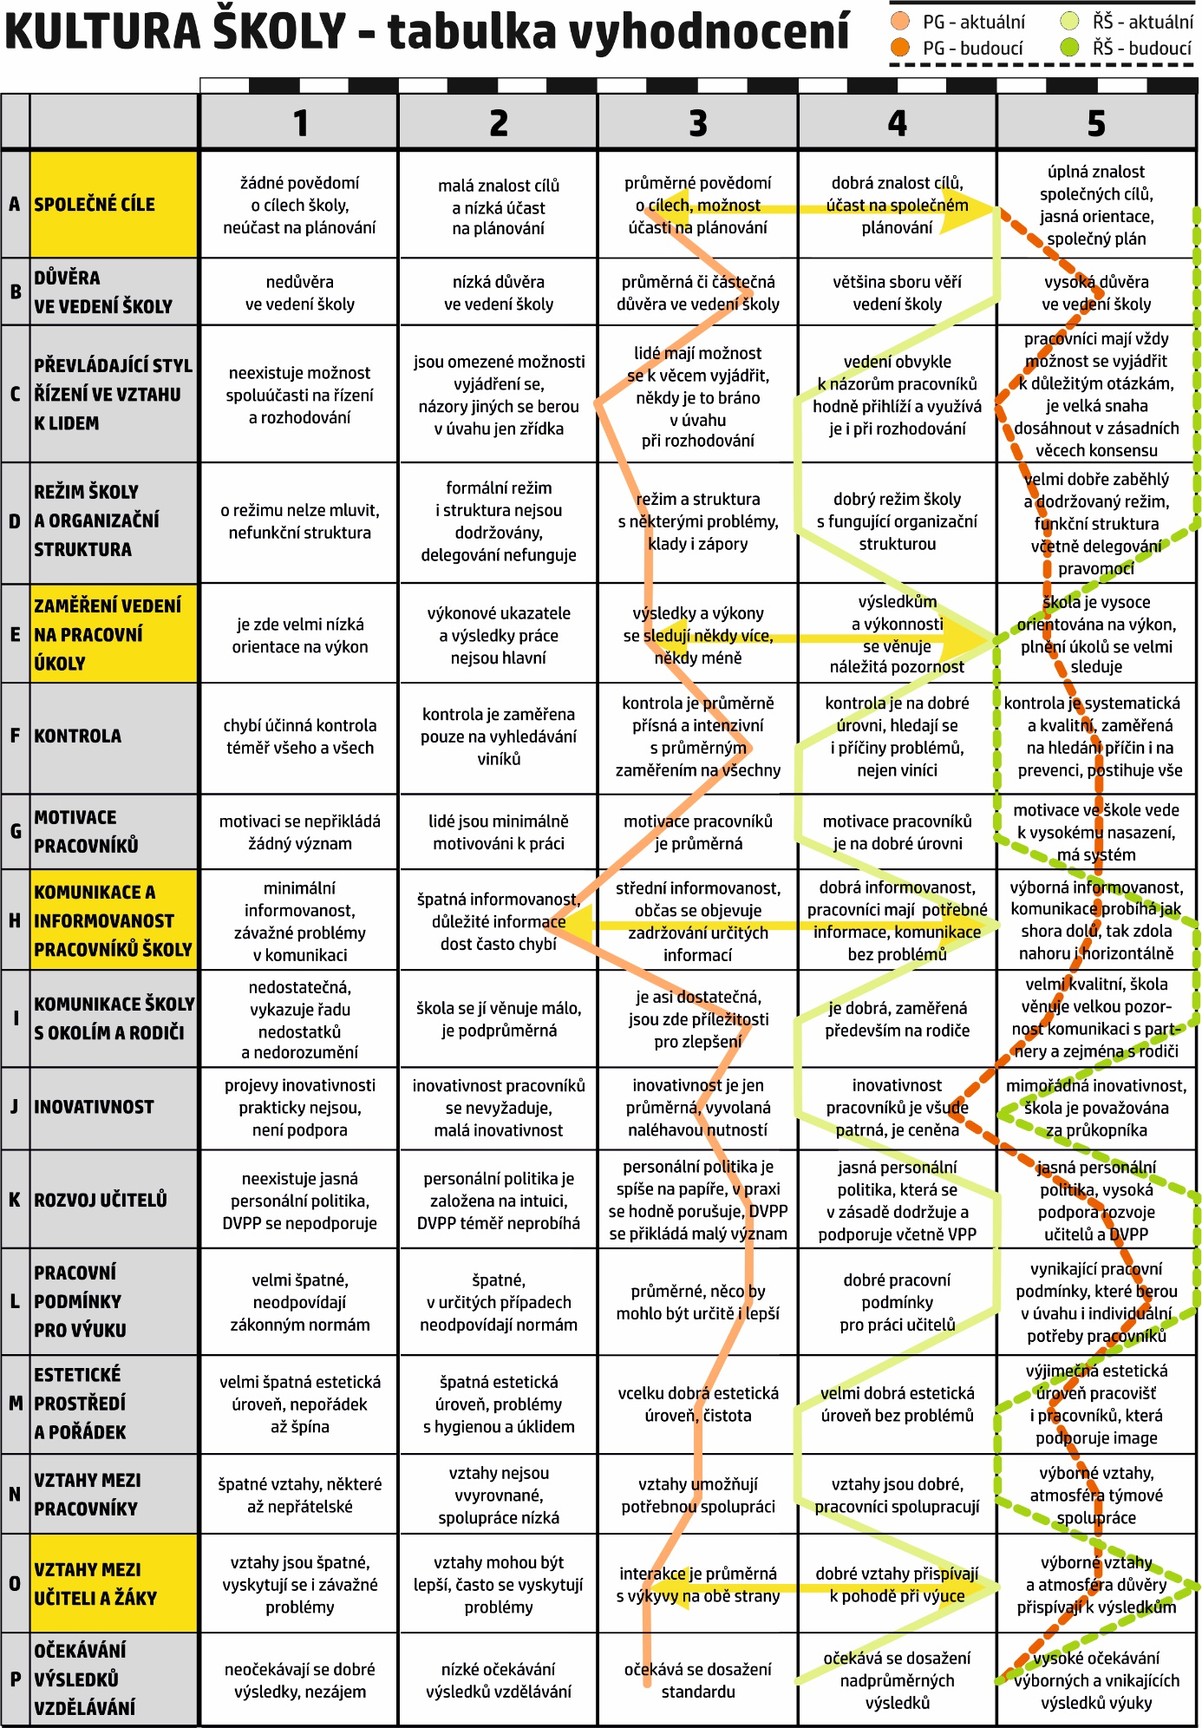

  - KLIMA ŠKOLY
Ve škole funguje otevřená diskuse, každý zaměstnanec může svobodně vyjádřit svoje názory. Společné problémy se diskutují na provozních poradách, záležitosti jednotlivců jsou řešeny v soukromí. Ve škole pracují předmětové komise, které společně plánují aktivity a také provádějí hodnocení na konci školního roku. S vedením školy spolupracuje užší tým, který předkládá záležitosti k řešení, navrhuje postup a pomáhá při zpracování stanovených úkolů.

  - IMAGE ŠKOLY
Škola si zakládá na dobré pověsti, která je daná povědomím o dobrých studijních výsledcích žáků a jejich uplatnění na středních školách. Rodiče také kladně hodnotí množství akcí, které škola pro děti pořádá. Velmi žádané jsou akce společně s dětmi – většinou se jedná o aktivity školní družiny – společné tvůrčí dílny, opékání buřtů, sobotní výlety. Tradici mají také předvánoční koncerty pro rodiče a koncert ke Dni matek.
Škola spolupracuje s nadací VIA a výtěžek vstupu na tyto koncerty věnuje na dobročinné účely.
Další spolupráce probíhá s domem pro seniory – Naděje, kam chodíme na čtenářské kroužky nebo besedy spojené s hudebním vystoupením. Dáváme o sobě vědět i cestou vánočního koncertování na náměstí.
Pedagogický sbor je odborně erudovaný a zodpovědný. Na pověsti školy mu velmi záleží.

  - VÝSLEDKY VZDĚLÁVÁNÍ ŽÁKŮ, STUDENTŮ
Škola získává informace o výsledcích vzdělávání účastí na srovnávacím testování SCIO, testy ČŠI, využíváním externích testů a monitoringem úspěšnosti u přijímacího řízení. Vlastní systém interního testování ve škole zveden není. Výsledky testování ze strany ČŠI jsou pedagogickým sborem pravidelně analyzovány a případné slabé stránky se škola snaží odstraňovat.
Výsledky vzdělávání škola zveřejňuje ve výroční zprávě, projednává na pedagogických radách, na internetových stránkách, na facebooku či ve školním zpravodaji. Úspěšnost školy jako celku je vyhodnocována mimo jiné i monitoringem úspěšnosti jejích absolventů, vyhodnocováním testů a přispívají k němu také dobré reference z okolních spádových škol, s čímž souvisí velký zájem o přestup do této školy. Úspěšnost žáků po jejich opuštění školy je sledována pouze sporadicky, a to při jejich osobních návštěvách nebo např. na facebooku.
V případě zjištění negativních odchylek od dlouhodobého průměru výsledků vzdělání jsou přijímána příslušná opatření na pedagogických radách či dle potřeby na zasedáních metodických sdružení. V posledních letech však taková situace nenastala.

1.A 1.B 1.C 2.A 2.B 2.C 3.A 3.B 3.C 4.A 4.B 4.C 5.A 5.B 5.C 6.A 6.B 6.C 7.A 7.B 7.C 8.A 8.B 8.C 9.A 9.B 9.C 9.D
Třídy zahrnuté do přehledu:
Přehled prospěchu školy
2. pololetí školního roku 2018/19

Počet
klasif. žáků
Předmět
Počty známek
1 2 3 4 5 N U

Chv
Chování
1.007
685
681 3 1 - - - -
Čj
Český jazyk
2.260
684
211 208 151 104 10 1 -
A
Anglický jazyk
1.778
684
360 172 100 48 4 1 -
D
Dějepis
2.228
351
95 121 95 40 - 1 -
Ov
Občanská výchova
1.627
351
166 154 27 4 - 1 -
Z
Zeměpis
2.362
351
64 149 87 49 2 1 -
Pr
Prvouka
1.245
188
155 21 11 1 - - -
Vl
Vlastivěda
1.586
145
90 29 22 4 - - -
M
Matematika
2.006
684
296 182 119 80 7 1 -
Pv
Přírodověda
1.593
145
82 42 19 2 - - -
P
Přírodopis
2.519
351
65 112 104 67 3 1 -
F
Fyzika
2.151
351
96 144 73 38 - 1 -
FJ
Francouzský jazyk
2.040
25
6 13 5 1 - - -
Ch
Chemie
2.955
179
15 46 58 52 8 - -
Hv
Hudební výchova
1.320
684
518 119 41 6 - 1 -
Vv
Výtvarná výchova
1.113
684
617 57 10 - - 1 -
Pc
Pracovní činnosti
1.110
683
609 73 1 - - 1 -
Tv
Tělesná výchova
1.049
678
646 31 1 - - 1 6
ID
Informatika 3D
1.250
16
12 4 - - - - -
Vkz
Výchova ke zdraví
1.219
265
211 50 4 - - 1 -
Rj
Ruský jazyk
2.179
145
41 54 33 17 - - -
Ph
Pohybové hry
1.000
42
42 - - - - - -
CvCj
Cvičení z Čj
2.833
18
- 7 7 4 - - -
CvM
Cvičení z M
2.432
44
3 22 16 3 - - -
Inf
Informatika a počítače
1.164
305
262 36 7 - - 1 -
KAj
Konverzace v Aj
1.029
34
33 1 - - - - -
Dom
Domácnost
1.467
15
8 7 - - - - -
Na
Náboženství
1.000
8
8 - - - - - -
Nj
Německý jazyk
2.158
76
21 30 17 8 - - -
HS
Hudební seminář
1.000
16
16 - - - - - -
Mv
Mediální výchova
1.067
15
14 1 - - - - -
Šj
Španělský jazyk
2.056
18
8 3 5 2 - - -
Včin
Výtvarné činnosti
1.000
15
15 - - - - 1 -
Celkový průměrný prospěch
Stupeň
hodnocení
prospěchu
351
317
17
prospěl s vyznamenáním
prospěl
neprospěl
0
nehodnocen
omluvených
neomluvených
31215
45.569
Zameškané hodiny
Celkem
Na žáka
58
0.085
1.684

Průměr

Výsledky testů žáků 9. tříd v M, ČJ a OSP
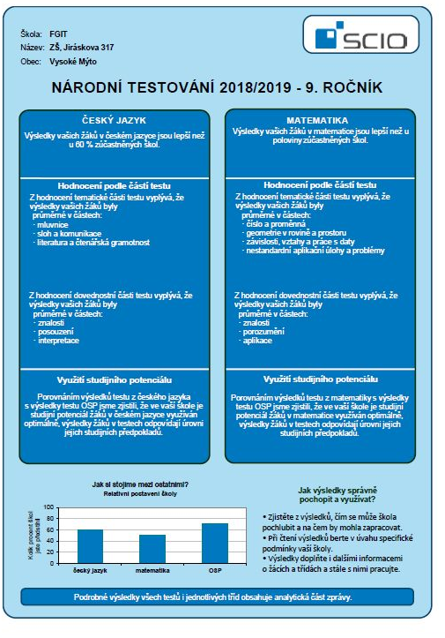
Výsledky přijímacího řízení žáků do středních škol – 2018/2019
Střední škola | Počet přijatých žáků
Gymnázium 4leté Vysoké Mýto  Gymnázium 8leté Vysoké Mýto | 5  7
OA a SOŠ Choceň | 15
SŠ Podnikání Vysoké Mýto | 8
SŠ technická Česká Třebová | 8
ISŠ technická Vysoké Mýto | 7
SPŠ stavební Vysoké Mýto | 6
SŠ zahradnická a technická Litomyšl | 6
Gymnázium Litomyšl | 5
SŠ obchodu a služeb Polička | 3
SOU plynárenské Pardubice  SPŠ elektro. Pardubice  SŠ hudebních nástrojů Hradec Králové  SPgŠ Litomyšl  SŠ automobilní Ústí nad Orlicí  SŠ automobilní Holice  SPŠ chemická Pardubice  Střední umělecko-průmyslová škola Ústí nad Orlicí  dalších 16 škol po 1 žákovi | 3  2  2  2  2  2  2  2

- SWOT ANALÝZA

  - PRŮBĚH SWOT ANALÝZY
Do provedení SWOT analýzy byli přizváni všichni členové pedagogického sboru. Samostatně pracovali členové vedení školy.

  - VÝSLEDKY SWOT ANALÝZY

S strengths,  Silné stránky | W weaknesses,  Slabé stránky | O opportunities,  Příležitosti | T threats,  Ohrožení
pestrá nabídka aktivit | slabá prezentace školy na veřejnosti + web | lepší prezentace školy na veřejnosti (web) | množství Romů  na 1. stupni
krásný 1. stupeň  + jídelna v objektu | přenos informací | kvalitní školní poradenské pracoviště | problémoví rodiče
přípravné třídy | chybějící tělocvična | prezentační technika ve všech třídách | vysoký počet žáků  ve třídách
kvalifikovanost sboru | nevhodná poloha  budovy 1. stupně | kvalitnější jídla ve školní jídelně | konkurenční škola
připravenost žáků  pro SŠ | přeplněné třídy | třídnické hodiny | nespolupráce  městského úřadu

- STANOVENÍ MISE

  - POSTUP STANOVENÍ MISE
Na formulaci se podílel celý pedagogický sbor. Nejprve byla formulována klíčová slova, poté formulovány věty.

  - VÝSLEDKY PRÁCE

Klíčová slova:
praxe, otevřenost, přátelství, zodpovědnost, ekologie

Vedení:
- Připravujeme žáky na aktivní studijní a praktický život, vychováváme z nich zodpovědné a kulturní osobnosti.

Pedagogové:
- Jsme přátelská, otevřená, moderní, inovativní, vstřícná, bezpečná a ekologická škola poskytující kvalitní vzdělání.
- Jsme přátelská, vstřícná a otevřená základní škola.
- Jsme otevřená, inovativní škola s přátelským přístupem.
- Jsme přátelská a otevřená škola k žákům i rodičům.
- Jsme otevřená a přátelská škola nabízející kvalitní zdělání pro život, vstřícná inkluzivním opatřením.
- Jsme bojovníci za lepší a vzdělanější společnost.

  - VÝSLEDNÁ FORMULACE MISE
Jsme otevřená, přátelská a ekologicky smýšlející škola, která nabízí kvalitní vzdělání pro život a usiluje o lepší a vzdělanější společnost.

- STANOVENÍ VIZE

  - POSTUP STANOVENÍ VIZE
Na formulaci se podílel celý pedagogický sbor. Nejprve byly formulovány klíčové věty, poté byly seskupeny a utříděny nápady, nakonec jednotlivé skupiny formulovaly své vize.

  - VÝSLEDKY PRÁCE
Pedagogové:
- Vytvořit ekologicky zaměřenou školu.
- Připravovat žákům svačiny bez odpadu.
- Vytvořit moderní školu pružně reagující na změny.
- Vytvořit a udržovat prostředí s fungujícími mezilidskými vztahy.
- Vybudovat školu na odborné úrovni.

Vedení:
- Přizpůsobit styl výuky dnešní a budoucí době.
- Probouzet v žácích zájem o sebevzdělávání a objevování nových poznatků.
- Vzájemně spolupracovat a sdílet inovativní metody.
- Více hledat důvody „jak to udělat“, než „proč to nejde“.
- Vtáhnout rodiče do života školy (sportovní odpoledne, besedy, kulturní akce, …)
- Vytvořit ze školy respektovanou a vyhledávanou institucí nejen pro spádovou oblast.
- Provázet spokojené žáky dětstvím a připravit je na dospělý život.

Vybudovat, změnit, přidat, …
- zlepšit vzájemnou komunikaci a informovanost (a provázanost 1. a 2. stupně (16x)
- zajistit školního psychologa pro žáky i učitele (14x)
- více propojit teorii s praxí – více odborníků z praxe ve škole, návštěva firem (13x)
- „vyprodukovat“ spokojené a vzdělané děti (12x)
- zlepšit materiální vybavení (10x)
-----------------------------------------------------------
- snížit počet žáků ve třídách
- zajistit klimatizaci
- přidat vybavení na školní zahradu (průlezky, záhon, atd.)
- dovybavit tělocvičnu
- nakoupit nové materiální vybavení tříd a chodeb (dataprojektory)
- zlepšit vybavení v oblasti IT (logické vybavení, barevné kopírování)
- zintenzivnit environmentální výchovu (ochrana ŽP, začít u uklízeček!)
- vytvořit vyrovnaný vztah spokojený žák – spokojený rodič – spokojený učitel
- zlepšit pozitivní klima školy (vztahy na všech úrovních)
- vybudovat další prostory pro sport
- méně administrativy
- odpovídající finanční ohodnocení
- zajistit pozitivní přístup vedení k modernizaci
- zdravá strava (bufet, automat, více zeleniny a ovoce, lepší stravování)
- vybudovat relaxační místnosti pro děti
- zvýšit počítačovou gramotnost učitelů
- zlepšit finanční gramotnost
- zvýšit motivaci žáků ke vzdělání
- zvýšit využití IT
- zlepšit vztah vedení – rodiče – učitel
- učitelé + rodiče = 1 tým

  - VÝSLEDNÁ VIZE - VIZE 2025
- Probouzet v žácích zájem o sebevzdělávání a objevování nových poznatků.
- Vzájemně spolupracovat a sdílet inovativní metody.
- Udržet kredit respektované a uznávané instituce.
- Provázet spokojené žáky dětstvím a připravit je na dospělý život.

- STRATEGICKÉ CÍLE
Na formulaci dílčích i strategických cílů se podíleli všichni pedagogičtí pracovníci školy. Dále byla vytvořena „expertní skupina“, která cíle zkonkretizuje a nadále je bude zapracovávat.

  - STANOVENÍ STRATEGICKÝCH CÍLŮ

- Zvýšit odbornou erudici pedagogických pracovníků
  - zatraktivnění výuky
  - každý pedagog absolvuje 2 odborná školení ročně
  - aktivní účast pedagogického sboru
  - využití nově nabytých poznatků ve výuce
  - do 30. 6. 2021
Kritérium: pestřejší výuka, využití nových metod,
vyšší účast žáků na soutěžích a olympiádách
Indikátor: radost žáků z výuky, větší zapojení žáků do aktivního procesu,
zvýšení motivace žáků a prestiže školy navenek, lepší prospěch žáků
Nástroj: osvědčení o absolvování školení, vzájemné hospitace, rozhovory s žáky

- Zajistit zkvalitnění a udržitelnost stávajících akcí školy
  - zvýšení počtu účastníků
  - zapojení většiny (nejraději všech) zaměstnanců školy i veřejnosti
  - zvýšení prestiže školy, získání nových žáků
  - od 1. 9. 2019
Kritérium: zvýšení zájmu veřejnosti (počtu účastníků), prestiž školy
Indikátor: stabilní počet žáků
Nástroj: dotazník, hodnocení akce ze strany veřejnosti

- Zdokonalit písemný projev a čtenářskou gramotnost žáků
Kritérium: pochopení základních pravopisných jevů, sestavování smysluplných vět
a souvisejících projevů, porozumění věcné podstatě textu a schopnost jeho
reprodukování, kritické hodnocení informací
Indikátor: 60 % žáků se zlepšeným prospěchem
Nástroj: doplňovací cvičení, diktáty, články, pohádky, bajky, …

- Posílit pozici vyučujícího jako autority
Kritérium: zlepšení spolupráce a komunikace na všech úrovních, příjemné klima
Indikátor: 100 % pedagogů
Nástroj: seminář (školení) – klima školy, školní psycholog

- Zlepšit počítačovou gramotnost pedagogů
Kritérium: ovládání základních programů (Microsoft Office, Bakaláři,
obsluha PC s projektorem, obsluha interaktivní tabule)
Indikátor: 100 % pedagogů
Nástroj: modelové situace, test

- Zpřístupnit školní klubovnu dětem i pedagogům
  - v době, kdy to žáci potřebují
  - aby ho využívalo více dětí
  - aktivní účast zainteresovaných osob
  - využití času mezi výukou a prodlevou času
  - do 1. 9. 2023
Kritérium: nárůst počtu žáků
Indikátor: zpětná vazba, spokojenost rodičů
Nástroj: dotazník před a po

- AKČNÍ PLÁN

  - VYTVOŘENÍ AKČNÍHO PLÁNU
Sestavení plánu přecházelo celoroční setkávání vedení školy, pedagogického sboru a KRŠe. Základem byl rozbor
situace – kde jsme a kam chceme směřovat. Základní změny, které byly komunikovány s celým pg. sborem, dále rozpracovávala „pracovní skupina“. Výsledky činnosti této skupiny byly opět projednávány společně. Byly tak stanoveny mise a vize a cíle, kterých chceme dosáhnout.
  - AKČNÍ PLÁN
Strategický cíl | Zvýšit odbornou erudici pedagogických pracovníků
Šk. rok | Dílčí cíle | Termín | Zodpovídá
2019/2020/2021
 | DVPP pro celý sbor – formativní hodnocení | Zima – jaro | Pátková
 | Vzájemné hospitace vyučujících | Celoročně | Zástupci řed.
2019/2020 | Zajistit zkvalitnění a udržitelnost stávajících akcí školy
 | Škola nanečisto | Celoročně | Pátková J.
 | Vánoční koncert | prosinec | Milerová
 | karneval | Leden | Hunalová
 | Den Matek | květen | Doležalová
 | Šerpování 9. tříd | Červen | Pátková M.
2019 - 2021 | Zdokonalit písemný projev a čtenářskou gramotnost žáků
 | Čteme sobě | Průběžně | Podolská
 | Srovnávací testy 6.- 8. třídy | Červen | Všichni vyučujíci ČJ, M
2019 - 2021 | Posílit pozici vyučujícího jako autority
 | DVPP – klima školy, celý sbor | Duben 2020 | Pátková
2019 - 2021 | Zlepšit počítačovou gramotnost pedagogů
 | DVPP – práce s IT, celý sbor | Říjen 2020 | Pátková
2019 - 2023 | Zpřístupnit školní klubovnu dětem i pedagogům
 | Vybudovat klubovnu v půdních prostorách 1. st. | Srpen 2022 | Pátková,  Hunalová
 | Dovybavit čtenářské a herní koutky na 2. st. | Srpen 2021 | Pátková  Bartoš

- EVALUACE A AKTUALIZACE STRATEGICKÉHO PLÁNU
Strategický plán bude každoročně vyhodnocován a dle potřeby aktualizován.

- PLÁN SEZNÁMENÍ SE STRATEGIÍ A JEJÍ PROPAGACE
Akce | zajistí | způsob | termín
Seznámení zaměstnanců | Pátková | porada | Září 2019
Seznámení zřizovatele | Pátková | schůze ŠR | Říjen 2019
Seznámení rodičů | Třídní učitelé | třídní schůzky  web, e-mail | Listopad 2019
Rada školy | Pátková | schůze rady | Říjen 2019
Seznámení žáků | Třídní učitelé | Třídnická hodina | Říjen – listopad 2019
Vyvěšení na web | Pátková | Dokument | Říjen 2019

